ACO Stahlabflussrohr GM-X DN100x2500x2,0/ 1 Muffe

ACO Haustechnik

Eigenschaften

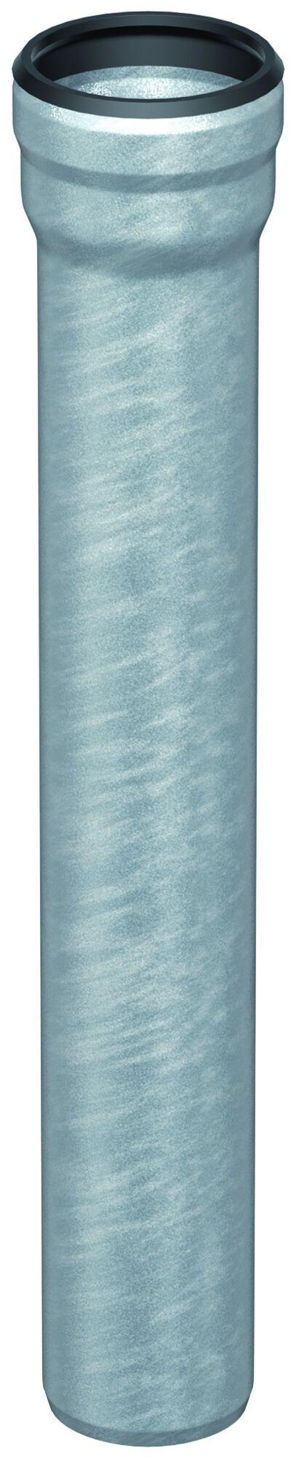

GTIN:

8590830705654

HAN:

0174.11.13

Durchmesser (mm)

100,00

Gewicht (kg)

13,40

Nennweite DN

100,00